***Игровое пособие***

***«Ёлочка»***

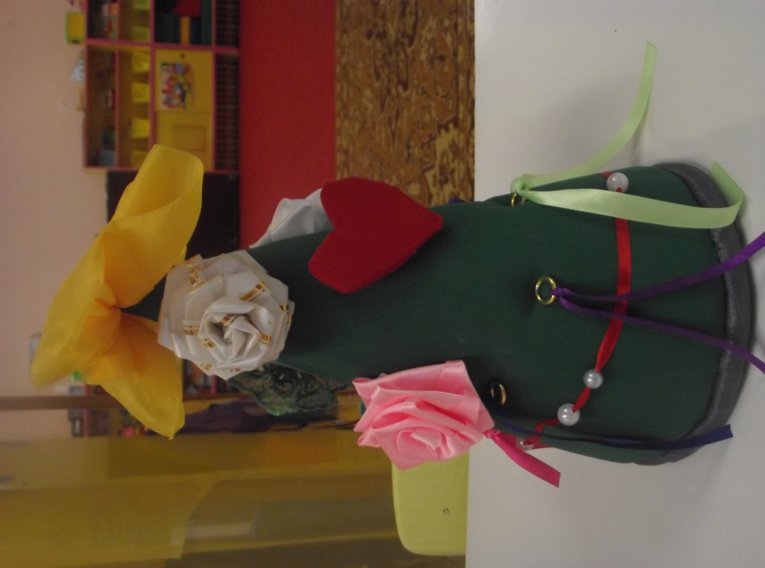

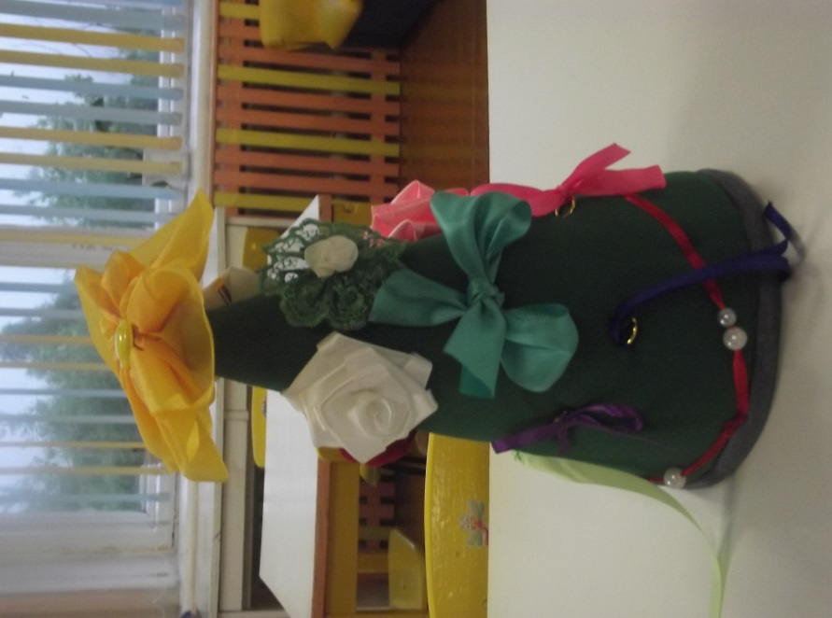

Описание изделия:

Игровое пособие «Ёлочка» предназначена для развития детей дошкольного возраста. Основная цель – развитие мелкой моторики, мышления, пространственного восприятия.

|  |  |  |
| --- | --- | --- |
| Примерные задания: | Варианты выполнения: | Планируемый результат: |
| «Украсим ёлочку» | Дети украшают ёлочку ленточками (привязывая ленточки), цветочками, звёздочками (прикрепляя тканевой липучкой) по собственному выбору | Развитие фантазии и воображения |
| Привязывание ленточек, завязывание бантиков | Развитие мелкой моторики |
| - Прикрепите ленточку красного цвета… зелёного цвета справа от красной… | Закрепление цветовых эталонов, развитие пространственного восприятия |
| - Привяжите узкую ленточку, слева широкую… | Закрепление понятия «шире – уже» |
| - Привяжите 1 зелёную ленточку и 2 синие. Сколько ленточек вы привязали?...  - Прикрепите 2 звёздочки и 3 конфетки. Сколько украшений вы повесили на ёлочку? | Счёт, состав числа. |
| Украшение ёлочки деталями, изготовленными из разных материалов (бумага, атласная лента, кружево, разные по типу ткани) | Развитие сенсорных ощущений |